**关于金华职业技术大学附属医院陪护项目市场调研的通知**

为做好陪护项目准备工作，金华职业技术大学附属医院就2025年度拟陪护项目进行市场调研，欢迎符合资质的供应商前来报名洽谈。

一、拟采购项目

金华职业技术大学附属医院陪护项目（详见附件1：金华职业技术大学附属医院陪护项目市场调研需求）

二、采购组织类型：市场调研

三、供应商资质要求

1.营业执照

2.具有履行合同所必需的设备和专业技术能力；

3.未被“信用中国”列入失信被执行人名单、重大税收违法案件当事人名单；

4.其他符合《中华人民共和国政府采购法》第二十二条的一般资格条件。

四、需提供资料

1.上述供应商资质文件复印件（加盖单位公章）；

2.陪护服务方案及初步报价

3.陪护服务调研单（见附件2）。

4.资料需按照顺序装订成册，提供一式六份，并在调研当日现场提交。

五、报名方式

1.发送报名登记表（见附件3）至邮箱：1374725890@qq.com；同时上传完整电子资料（需盖章）；

2.如确认不参加，请提前邮件通知。

六、报名及资料提交截止时间

报名截止时间：2025年6月8日，逾期未报名或未上传完整资料者，采购人不予受理。

联系人：0579-89166880 斯老师

七、市场调研时间及地点

1.时间：以此项目调研沟通群通知为主。

2.地点：金华职业技术大学附属医院4楼。

3.沟通群二维码如下：

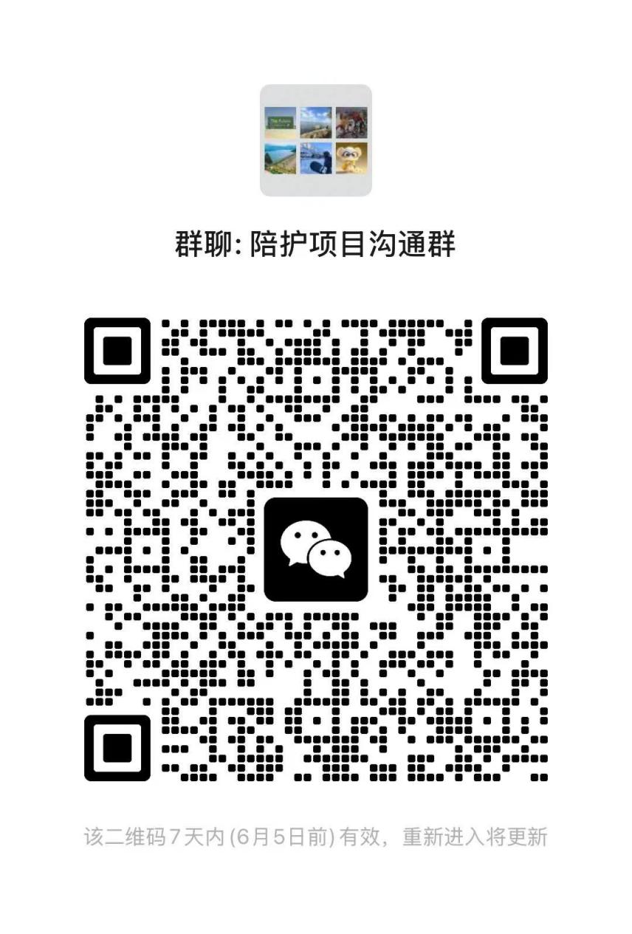

八、会场纪律要求

为保障院内市场调研和比选会场纪律，加强会场管理，确保市场调研和比选的公平、公正和透明，应严格遵守以下事项：

1.参与市场调研人员需提前30分钟抵达等候会场进行签到，迟到视为弃权。

2.市场调研现场须保持安静，参与市场调研人员需将手机调整为静音模式，禁止大声喧哗和不必要的交谈。

3.保持会场整洁卫生，禁止抽烟，不得随意吐痰，不得乱扔垃圾，爱护公共设施，如有损害公共设施者，需照价赔偿；情节严重者，保留追究法律责任权利。

4.参与市场调研人员不得进行任何干扰秩序行为及舞弊行为，违者取消其资格，列入黑名单。

5.在议程中，听从现场工作人员安排，所有参与市场调研人员不得在会议室门口逗留，不得擅自随意离场，如需提前离开，请提前告知工作人员，否则视为弃权。

九、其他事项

附件1：金华职业技术大学附属医院陪护项目市场调研需求

附件2：陪护项目市场调研单

附件3：市场调研报名登记表

附件1

|  |
| --- |
| 金华职业技术大学附属医院陪护项目市场调研需求 |
| 一、**工作要求**  1.管理形式：由公司统一招聘、管理及培训员工。  2.陪护模式：公司需根据病情提供一对一、一对多模式服务供患者及家属自愿选择（一对多需在病情许可、床位邻近的情况下）。  3.陪护协议：公司须和患方签订《陪护协议》，明确照护服务内容、收费标准及双方的权利义务等。  4.收费标准：（1）陪护收费标准必须明码标价，明确不同服务内容的收费标准、陪护人员餐费标准、法定节假日调价幅度等，并在陪护服务工作站、病区护士站等醒目位置公示，同时公布24小时预约联系电话和投诉方式。  （2）公司须按合同价格收取陪护费用，并根据患方要求开具发票，不得由陪护人员私自收取。  6.管理要求  （1）公司需安排管理人员驻守在医院，负责陪护日常管理工作，并与医院进行定期沟通、协调和反馈。管理人员须由具有医院陪护管理经验的人员担任，如不符合要求，采购人有权责令公司随时更换。  （2）公司须保证本院陪护人员的数量，以满足临床需要，并提供24小时连续陪护服务。接到患方陪护需求后1小时内须回应是否有陪护，4小时内到岗。  （3）公司对违规、违纪、违反职业道德的陪护人员应严肃处理，采购人有权要求公司对上述陪护人员及考核不合格的陪护人员责令劝退。  （4）公司须有完善的管理制度。公司同患方签订服务协议时，应在陪护人员、患方共同对服务内容、时限、人员、费用等均没有异议的情况下签订服务协议。  （5）公司应建立陪护人员个人档案，记录陪护人员历程陪护记录、培训经历、陪护质量反馈及身体健康状况等。  （6）所有陪护人员的衣物、生活日用品集中管理。  （7）公司负责日常陪护管理工作，并持续对陪护人员进行岗位技能、职业道德和各种安全知识的培训，同时附有培训记录和课程内容。要求陪护人员切实贯彻执行医院的各项规章制度。  **二、陪护人员要求**  1.遵纪守法，在提供照护服务过程中服从医院和陪护公司双重管理。  2.年龄原则上在 18-60周岁,身体健康可适当放宽到65周岁，小学及以上文化程度。  3.提供具有相应资质医疗机构出具的有效期内的健康证明或二级及以上医院近一年内出具的体检报告，无精神病史和各类传染病，无严重的皮肤病和严重的药物过敏。  4.母婴陪护年龄要求30-52周岁，需提供3个月内的幽门螺旋杆菌检测、妇科检测阴性报告等，持有母婴照护证。  5.陪护人员上岗前需接受一定时间的模块化照护服务工作培训(具体培训内容由各市相关部门制定)，培训内容包括患者生活照护基本知识、基本技能、服务规范及照护安全知识等。对中断照护工作一年及以上的，须重新培训后上岗。  6.陪护人员需有爱心，责任心。在陪护期间，尊重患者人格，保护患者隐私，不得损害患者正当利益。  7.统一着装，佩戴工作牌，遵守医院及科室的各项规章制度，遵守劳动纪律，不准扎堆聊天，不能串岗。  8.明确工作职责，严禁代替护士从事照护技术性操作工作。其工作范围主要是患者的日常生活照护，要服从病区护士长的安排，配合做好病房管理工作，不能干涉正常的医疗、护理工作。  9.陪护人员需严格遵守医院的规章制度，不得擅自翻阅、复印、拍照、抄录病历及其他医疗文件，不得私自取用医用物品（如患者被服、手套、纱布、棉签等）；尊重患者隐私，不能谈论患者的病情；不与患者同床睡觉，不得占用病房空床。  10.陪护人员严禁向患者或家属索要钱物；不得向患者或家属兜售任何物品；不得向患者及家属提出与工作无关的任何要求；陪护期间不得干私活，节约用水、用电；无陪护期间不得在病区逗留、串门。  11.陪护人员不得以任何理由，拒绝重危患者的陪护；不得私自接单患者或作为中介介绍患者。  12.不允许陪护人员向患者或家属方索要餐费，陪护人员自行解决就餐，需合理安排就餐时间，就餐时间小于30分钟。  **三、陪护服务内容**  医院陪护人员提供的服务可包括下列服务项目的全部或部分内容:  1.清洁处置：协助患者洗脸、洗手、口腔照护（刷牙、漱口）、梳头、洗头发、洗脚或泡脚、擦澡或协助洗澡、更换衣服、修剪指甲等。  2.整理病床、床头柜的卫生，清理患者用品如便器等的卫生，洗涤患者衣物。  3.协助患者订餐、进餐、饮水、加餐、打开水、清洗餐具等。  4.协助患者功能锻炼、床下活动，陪同患者散步，给不能自主活动的患者翻身，预防跌倒等。  5.陪送患者检查，协助转运（不额外收费）。  6.协助患者排泄大小便，帮助患者留取大小便标本，会阴部清洁等。  7.协助观察患者一般情况，如输液滴注、有无发热、进食情况等，发现异常情况及时报告医护人员。  8.在患者或家属同意下为患者购买生活用品。  9.陪伴患者，为患者提供必要的心理安慰等。  **四、履约保证金**  1.公司在签订合同时须向采购人交纳履约保证金, 金额为人民币贰仟元或等额保函。履约保证金待合同终止，扣除应承担的违约责任款项后无息退还。  2.采购人有权在以下情况下进行扣罚，扣罚通知单（一式两份，采购人和公司各持一份），在合同结束采购人退还公司履约保证金时扣除，多退少补。  （1）因陪护原因, 每向采购人投诉并查实一次扣500元；投诉致上级主管部门或在院外媒体曝光或引发诉讼经查实的，一次扣1000元；严重影响医院声誉或扣罚3次以上的，采购人有权立即终止合同。  （2）每季度采购人随机抽取临床科室陪护质量，若平均分低于85分，每低1分扣200元。低于80分，采购人责令公司立即整改，若连续两次低于80分，采购人可立即终止合同。陪护质量抽样调查表见附件。  （3）如发现公司或陪护人员向患方多收费或是陪护原因影响采购人声誉的，根据情节严重程度，查实一起扣500元，投诉致公共媒体的一次扣1000元，严重影响采购人声誉者采购人可立即终止同合同并没收全部履约保证金。  （4）其他扣罚：发现公司或陪护人员违反招标文件、合同相关约定的，根据情节严重程度，查实一起扣除500-1000元，扣罚3次以上的，采购人有权立即终止合同。  **五、采购人的权利和义务**  1. 采购人有权对公司具体的经营活动进行监督和指导。  2. 采购人准许公司在采购人场所开展经营活动，采购人不承担公司在管理过程中产生的任何费用。  3. 采购人有权要求公司遵守医院的相关规章制度，根据各病区专科特点由护士长负责本病区陪护人员的协调、监督和指导工作。  4. 采购人向公司提供办公室1间。  5. 如公司与患者及家属出现纠纷，采购人有权维持医疗场所秩序。  6. 采购人有维护医院正常秩序的义务，对于院内影响公司工作的人员，必要时通知保卫科协助科室清理，以确保公司正常开展工作。  **六、公司的权利和义务**  1.公司不得以采购人或其他名义从事患者陪护工作及其他事项，不得做出损害采购人权益的行为，否则采购人有权单方解除合同，造成损失的由公司承担相应的损失赔偿责任。  2.未经采购人同意，公司不得以任何形式转租、转让、抵押采购人区域及合同内容，只从事采购人认可的陪护工作；否则采购人有权单方面终止合同，并保留进一步追究公司责任的权利。在合同期间，公司任何重大变动或法律事宜均应通知采购人。  3.公司不得以采购人的名义从事任何经济活动，且由此发生的一切债权、债务与采购人无关。  4.未经采购人同意，公司无权在医院任何区域中从事任何广告活动或类似宣传，采购人有权依照广告法和采购人相关的规定责令公司限期改正；但采购人在该区域发布的广告宣传保证不致影响公司的正常工作。  5.公司需确保患者安全（包括隐私安全），如在陪护期间，由于陪护人员的原因，造成患者坠床、滑倒、烫伤或其他损害引起纠纷的，由公司自行承担相应责任，与采购人无关。公司与患者的其他纠纷，由公司与患方自行解决并承担相应的责任，与采购人无关。如上述纠纷导致采购人对外承担赔偿责任的，采购人有权向公司进行追偿。  6.陪护人员的自身安全、社会保险、工资发放、劳动纠纷、意外保险、责任保险等由公司自行承担。在合同执行期间，陪护人员发生各种工伤事故或意外伤害，概由公司承担全部责任及相关法律责任，采购人不承担任何责任。  7.公司服务期满或因其他原因结束服务时，公司应主动与患方、接任公司做好交接工作，将采购人的设施、设备等财物经采购人确认后交还采购人。  **七、水电费：**公司每月向采购人缴纳水电费5元/人，在合同签署后按月缴纳。  **八、服务期限**：服务期限：1年，如履约情况良好，双方协商同意后可以续签1年。  **九、报价单**   |  |  |  |  |  |  | | --- | --- | --- | --- | --- | --- | | **陪护级别** | **适应人群** | **陪护**  **方式** | **时间单位** | **限价**  **（元/天）** | **报价（元/天）** | | 特级陪护 | 气切、精神障碍、昏迷 | 一对一 | 天 | 250 |  | | 一级陪护 | 1.护理等级：一级及以上护理  2.ADL评分≤40分 | 一对一 | 天 | 230 |  | | 二级陪护 | 1.护理等级：一级、二级护理  2.ADL评分41-60分 | 一对一 | 天 | 180 |  | | 三级陪护 | 1.护理等级：二级、三级护理  2.ADL评分≥61分 | 一对一 | 天 | 160 |  | | 一对多 | 1.病情和床位需符合条件  2.护士长同意 | 一对二 | 天 | 160 |  | | 一对三 | 天 | 90 |  | | 短时陪护 |  | 一对一 | 按小时收费 | 40 |  |   备注：  1.根据合同报价收费，盖单位公章报医院备案。  2.符合安全条件，且在病情许可、同一病房，经护士长同意后方可选择一对多服务。  3.春节期间（年三十至年初三）陪护价格双倍，但应向采购人事前备案并对外公开。  4.每位病人服务结束时应由病人（家属）、项目负责人签字确认，确认单应包含服务时间。  5.陪护管理人员应根据患者的病情和自理能力确定陪护级别和价格，实行动态调整。  6.结账时间：陪护时间以24小时为计算单位，小于8小时以半天计算。服务费用结算时间节点以每天中午12:00为准。 |

说明：1.本项目设有限价金额；请各供应商按限价金额内报价，超出限价金额的报价作无效标处理。请按以上的目录发送报名信息至邮箱[1374725890@qq.com。](mailto:1374725890@qq.com，并在规定的市场调研时间内到青春路288号门诊部4楼会议室。)

附件2

|  |  |  |  |  |  |
| --- | --- | --- | --- | --- | --- |
| 金华职业技术大学附属医院陪护项目调研单 | | | | | |
| 报价公司（全称）： | | | | | |
| **陪护级别** | **适应人群** | **陪护**  **方式** | **时间单位** | **限价**  **（元/天）** | **报价（元/天）** |
| 特级陪护 | 气切、精神障碍、昏迷 | 一对一 | 天 | 250 |  |
| 一级陪护 | 1.护理等级：一级及以上护理  2.ADL评分≤40分 | 一对一 | 天 | 230 |  |
| 二级陪护 | 1.护理等级：一级、二级护理  2.ADL评分41-60分 | 一对一 | 天 | 180 |  |
| 三级陪护 | 1.护理等级：二级、三级护理  2.ADL评分≥61分 | 一对一 | 天 | 160 |  |
| 一对多 | 1.病情和床位需符合条件  2.护士长同意 | 一对二 | 天 | 160 |  |
| 一对三 | 天 | 90 |  |
| 短时陪护 |  | 一对一 | 按小时收费 | 40 |  |
| 报价人： 联系电话（手机）： 报价时间： 年 月 日 | | | | | |

附件三

|  |  |
| --- | --- |
| 金华职业技术大学附属医院（海棠医院）陪护项目市场调研报名登记表 | |
| 报名公司 |  |
| 联系人 |  |
| 联系方式 |  |